Задача 2-1
Растяжение (сжатие)
Определение внутренних сил в балке и расчет троса

Абсолютно жесткий брус опирается на шарнирно-неподвижную опору и прикреплен к двум стержням при помощи шарниров (рисунок 2). Требуется: 1) найти усилия и напряжения в стержнях, выразив их через силу Q; 2) найти допускаемую нагрузку Q_{доп}, приравняв большее из напряжений в двух стержнях допускаемому напряжению [σ] = 160 МПа; 3) найти предельную грузоподъемность системы и допускаемую нагрузку Q_{доп}, если предел текучести σ_{т} = 240 МПа и запас прочности n = 1,5; 4) сравнить величину Q_{доп}, полученную при расчете по допускаемым напряжениям и допускаемым нагрузкам. Данные взять из таблицы,
Таблица к задаче 2-1

№ строки | Схема по рисунку 1 | F, см² | а | в | с | Р, Н
 |  |  | м
7 | VII | 17 | 2,7 | 2,7 | 1,6 | 1700

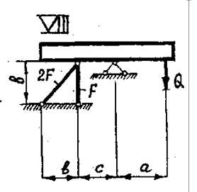

Задача 4
Плоский изгиб

Определить перемещения (угловое и линейное) для свободного конца жестко закрепленной балки.

Таблица к задаче 4
№ | a, м | q, кН/м | P, кН | M, кНм | [σ ],МПа
7 | 1 | 4 | 1 | 2 | 140

